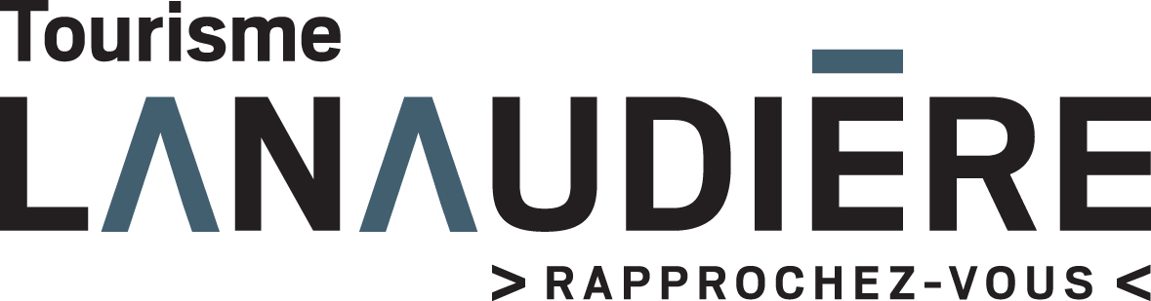

COMMUNIQUÉ DE PRESSE
POUR DIFFUSION IMMÉDIATE

Résultats 2016 et bilan mi-saison hiver 2016-17

Rawdon, jeudi le 16 février 2017 — L’industrie touristique se porte bien dans Lanaudière. En effet, depuis janvier 2016, les indicateurs de performance permettant de mesurer l’achalandage touristique régional sont tous à la hausse et viennent confirmer la perception de la majorité des entrepreneurs touristiques de la région.

Résultats 2016 : Selon les données provenant de l’Institut de la statistique du Québec, 2016 constitue une année record sur le plan de l’hébergement touristique, principal baromètre de la santé touristique régionale. Ainsi, en comparaison avec la moyenne des cinq années précédentes (2011 à 2015), l’année 2016 présente les résultats suivants :
- Unités disponibles : + 0,6 %
- Unités occupées : + 7,4 %
- Revenus bruts de l’hébergement : + 15 %
- Taux d’occupation moyen : + 7 %

Bilan hiver mi-saison : En ce qui concerne l’hiver en cours, un bilan mi-saison effectué à la fin janvier auquel 74 entreprises touristiques ont répondu vient confirmer la croissance soutenue de l’achalandage, pour les mois de décembre, janvier et février (projections), et ce, pour les activités et attraits touristiques comme pour les lieux d’hébergement.

Pour les activités et attraits touristiques, la croissance est particulièrement marquée en janvier, alors que 67 % des entrepreneurs signalent des hausses d’achalandage contre 10 % qui signalent des baisses. Voir résultats ici.

Pour les lieux d’hébergement, la croissance de janvier est confirmée par 52 % des répondants, contre 23 % qui signalent des baisses. Voir résultats ici.

Tourisme Lanaudière est très fière de la croissance de son industrie et tient à souligner le dynamisme des 400 entrepreneurs touristiques qui composent l’offre touristique de l’insoupçonnée destination!
Tourisme Lanaudière est une association touristique régionale (ATR) reconnue par le gouvernement du Québec; elle est un organisme sans but lucratif regroupant près de 400 entreprise et organismes. Elle a pour mission de faire croître l’économie de la région par le tourisme en y coordonnant l’accueil, le développement et la promotion touristiques.

— 30 —

Source : Éliane Larouche
Coordonnatrice aux communications
Tourisme Lanaudière
450 834-2535/1 800 363-2788, poste 223
larouche@lanaudiere.ca

